Eliko Bass – Sahara | אליקו בס - סהרה
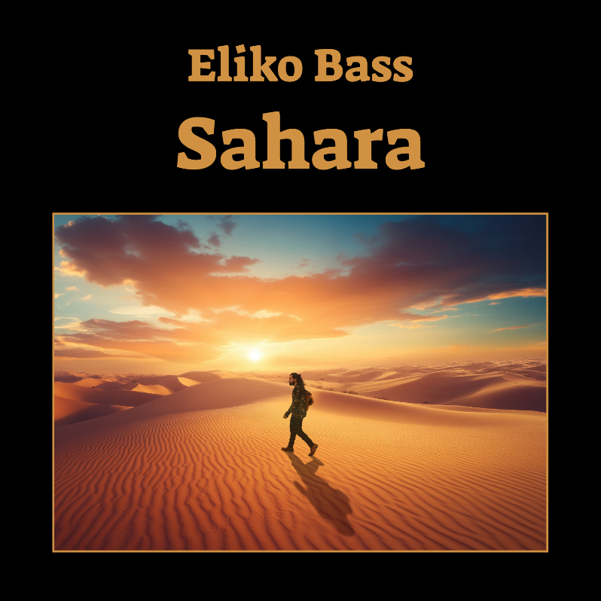
לחן & הפקה מוזיקלית : אלי מועלם | | צילום ועיצוב עטיפה : שירה יודס
אליקו בס בסינגל שני לקראת אלבומו השני, "סהרה" – יצירה אינסטרומנטלית מדברית ששמה את גיטרת הבס במרכז עם מקצבים מטריפים מצפון אפריקה.
"סהרה" יצירה מוזיקלית אינסטרומנטלית נפתחת בנגינת גיטרה בס המכניסה את המאזין לעומק האווירה, מיד מצטרפים כלי ההקשה והתופים במקצב מדברי מיוחד עם ליווי מטריף ומרגש של קמנצ'ה בסאונד ייחודי. היצירה מתפתחת למפגש מוזיקלי בה כל כלי נגינה מקבל סולו משלו כאשר הסולו הראשון הוא של הגיטרה החשמלית בסאונד המדברי, ממשיך לסולו קמנצ'ה מיוחד, ואז מגיע סולו גיטרת הבס בסאונד המיוחד של אליקו, השיר מסתיים בסולו תופים מיוחד שעולה בהדרגה לסיום חגיגת המוזיקה המדברית.
אליקו בס - אמן מוזיקת עולם שלוקח את גיטרת הבס למרכז היצירה עם נגינה וירטואוזית ומיוחדת לים התיכון, ב2018 הוציא את אי פי הבכורה "בס מסביב לעולם" ובשנת 2021 אלבום בכורה בשם "מועלם". בימים אלו עובד על חומרים חדשים לקראת אלבום שני בין היתר הוציא את היצירה "סלוניקי" עם יהודה קיסר לפני 3 חודשים, במקביל מופיע ברחבי הארץ, בפסטיבלים ועוד.
המוזיקה של אליקו חוצה יבשות ואלבומו האחרון זכה לחשיפה ב"טורקיה, ארה"ב, איטליה, צרפת, גרמניה, קנדה, אוסטרליה, בריטניה ועוד"
לפרטים נוספים
אליקו בס | 052-7459345 | ElikoBassMusic@gmail.com

